Олди

Ойкумена

Своё знакомство с творчеством Генри Лайона Олди я начал лет 7-8 назад, с замечательной вещи, под названием «[Бездна Голодных глаз](http://fantlab.ru/work1151)». Отличная, замечательная, очень хорошая книга, о которой наверное надо будет написáть отдельно. Двухтомник занимает своё почётное место на полке.

В итоге она задала моё отношение к [авторам](http://ru.wikipedia.org/wiki/%C3%E5%ED%F0%E8_%CB%E0%E9%EE%ED_%CE%EB%E4%E8): ожидание качественных произведений написанных замечательным русским слогом, разнообразным, живым и богатым языком. Для себя я решил, что бóльшую половину удовольствия от чтения их книг мне приносит именно язык. Редко такое с книгами у меня случается, пожалуй до этого был «[Волкодав](http://ru.wikipedia.org/wiki/%C2%EE%EB%EA%EE%E4%E0%E2_(%F1%E5%F0%E8%FF_%EA%ED%E8%E3))» М.Семёновой, а до этого «[Сексус, Нексус, Плексус](http://ru.wikipedia.org/wiki/%D0%EE%E7%E0_%F0%E0%F1%EF%FF%F2%E8%FF)» Г.Миллера (хотя там во многом заслуга переводчика).

Сейчас вижу, что критерий качества и количества словарного запаса автора для меня стал настолько важен не так уж и давно. Кто-то в сети назвал слог витиевато-пафосным, а я считаю его богатым и вкусным.

Однако ближе к «Ойкумене». Насколько я понимаю, до этого произведения, Олди в основном писáли в жанре фэнтези, и в нём считались гуру и профи высокого класса. Но мне ближе научная фантастика, поэтому видимо до «Ойкумены» мне их книги не попадались.

Но если «Ойкумена» это их проба пера в жанре космической фантастики, (сами они называют жанр, в котором написана эта книга: «космическая симфония»), то на мой взгляд эксперимент оказался удивительно успешным.

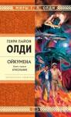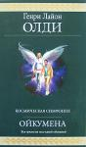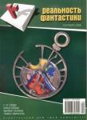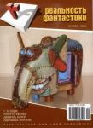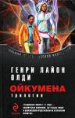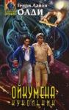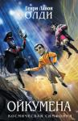

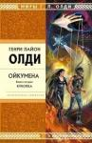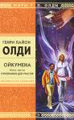

Присутствуют все необходимые атрибуты космической оперы. Мощные космические крейсера, флуктуации пространства, телепатические поединки, битвы в космосе и на планетах, и многое другое. Вообще мне понравилось, насколько гармонична созданная авторами вселенная. Она большая, органично сплетённая, логичная, в ней ещё много всего происходит, а сколько ещё может произойти в будущем.. Чем-то напоминает миры Алисы Селезнёвой созданные Киром Булычёвым, но только уже не для детей, а для публики постарше. Там хочется пожить.

Одной из линий, не самой главной, но придающей красок созданному миру для меня явилось введение антагонизма, противопоставление двух путей развития цивилизаций: техногенного и опирающегося только на в внутреннюю энергию человека. Причём каждый путь вполне себе логично обоснован.

Ну да хватит дифирамбов, думаю моё впечатление от книги вполне понятно. О сюжете конечно говорить подробно нет надобности. Мне кажется более важным отметить какие-то запомнившиеся моменты, доставившие радость местечки в книге.

Что запомнилось. Конечно жизнь Лучано на «галерах». Отлично!

Татуировка, лоа, антиссы, пыточная, куклы, шелуха...

Одно жаль, всё быстро кончается, но не беда, уже звучит флейта, уже вышла новая трилогия о жизни Ойкумены, тот же мир, другой взгляд, Лючано Борготта по прозвищу Тарталья уступает место Регине Ван Фрассен по прозвищу Химера.

Олди — замечательные представители русскоязычной фантастики. Трилогия «Ойкумена» это одна из первых их серьёзных попыток отойти от коронного жанра фэнтези в мир космической оперы. Попытка на мой взгляд успешная со всех сторон. Вывод — читать однозначно!

<br /> Очень много всего там ещё присутствует. А сдобрено всё богатым русски языком отменного качества